|  |
| --- |
| 2º Desarrollo de Aplicaciones Web |
| AlmaZen |
|  |

|  |
| --- |
|  |

Índice

1. Introducción 3

2. Pruebas 7

3. Despliegue 8

## Introducción

AlmaZen es un inventario interactivo especializado en herramientas y maquinaria para el ámbito de la construcción.

Está dirigido, principalmente, a empresas dedicadas a dicha tarea, ya sea albañilería, electricidad, fontanería, etc.

Se trata de una **base de datos**, la cual almacenará la información de distintas empresas, previamente registradas.

Puedes acceder al repositorio de GitHub en que se encuentra alojada haciendo click [**aquí**](https://github.com/JuananA1000/Alma-Zen)

* 1. **Contexto**

AlmaZen, es una herramienta dirigida, principalmente a pequeñas y medianas empresas en el ámbito de la construcción, la cual permite, en su primera versión, la gestión de:

* Empleados
* Herramientas
* Vehículos

Además, permite la asignación de herramientas y vehículos a cada empleado, a fin de elaborar un historial para cada uno.

* 1. **Requerimientos legales**

AlmaZen no precisa ningún requerimiento legal, pues actualmente, se trata de una versión de prueba.

* 1. **Descripción Técnica**

AlmaZen contará con una base de datos **mysql** elaborada en lenguaje **sql**, para lo cual utilizaremos una herramienta visual de diseño como **MySQL** **WorkBench**.

Elaboraremos nuestra app con los siguientes lenguajes:

* **php**, el lado del servidor, que nos servirá para comunicarnos con nuestra base de datos MySQL.
* **HTML**, para definir su estructura
* **css**, para darle estética a nuestra interfaz gráfica
* **JavaScript**, para definir el comportamiento de la interfaz e interactuar con la misma.

Para ello, nos valdremos del entorno de desarrollo **Visual Studio Code**, pues este editor de código nos ofrece todo tipo de herramientas para trabajar y desarrollar en los lenguajes anteriormente citados.

* 1. **Descripción de Uso**

En primer lugar, al acceder a la página principal de **AlmaZen**, nos encontraremos una página de **inicio de sesión**, la cual mostramos a continuación**:**

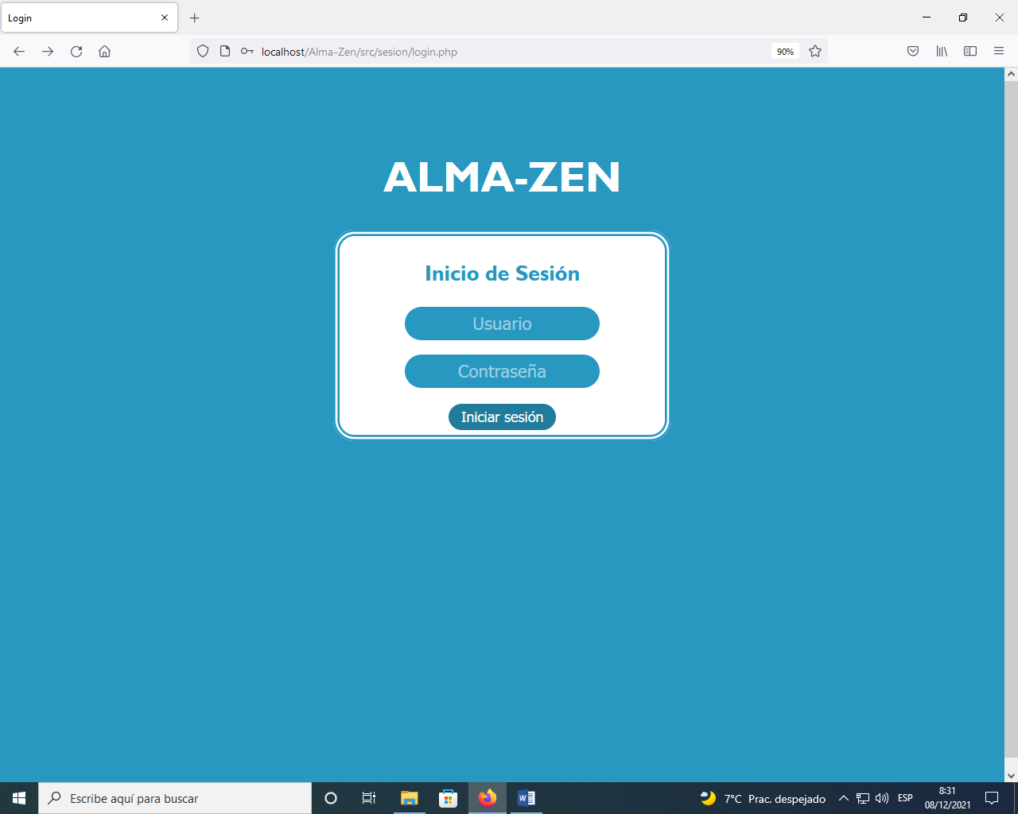

Una vez se inicie la sesión, accederá a un panel en el que se guardarán los nombres de los **empleados** de su empresa (previamente registrada)…

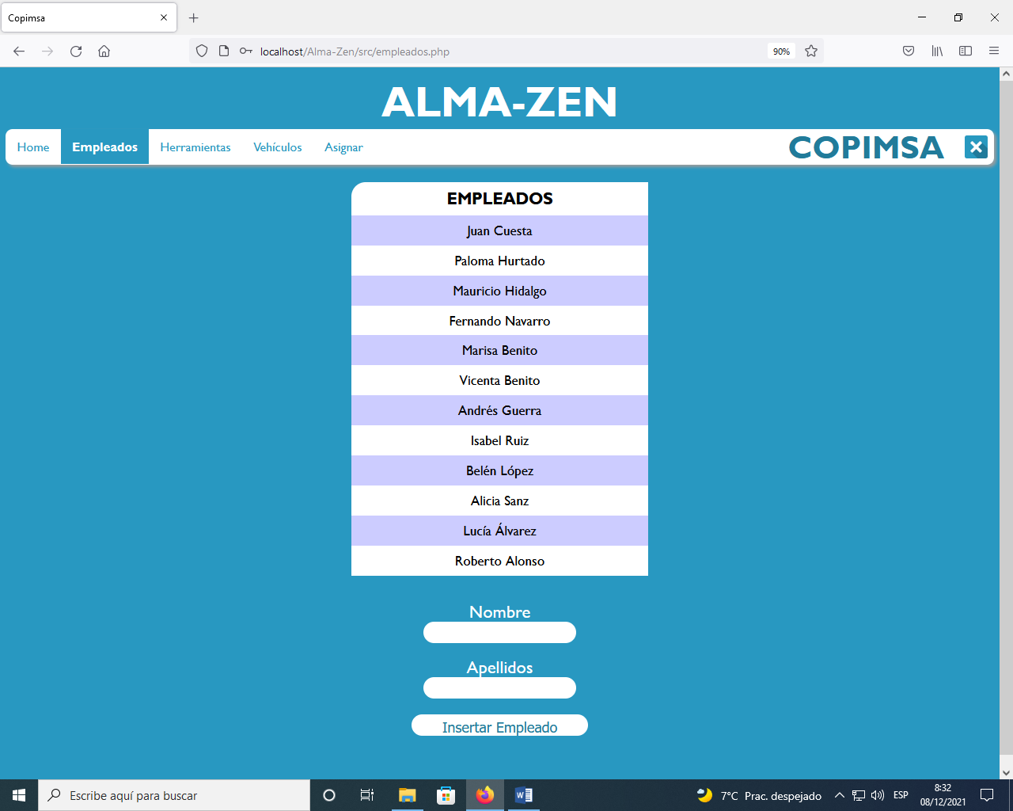

… así como un listado de las herramientas…:

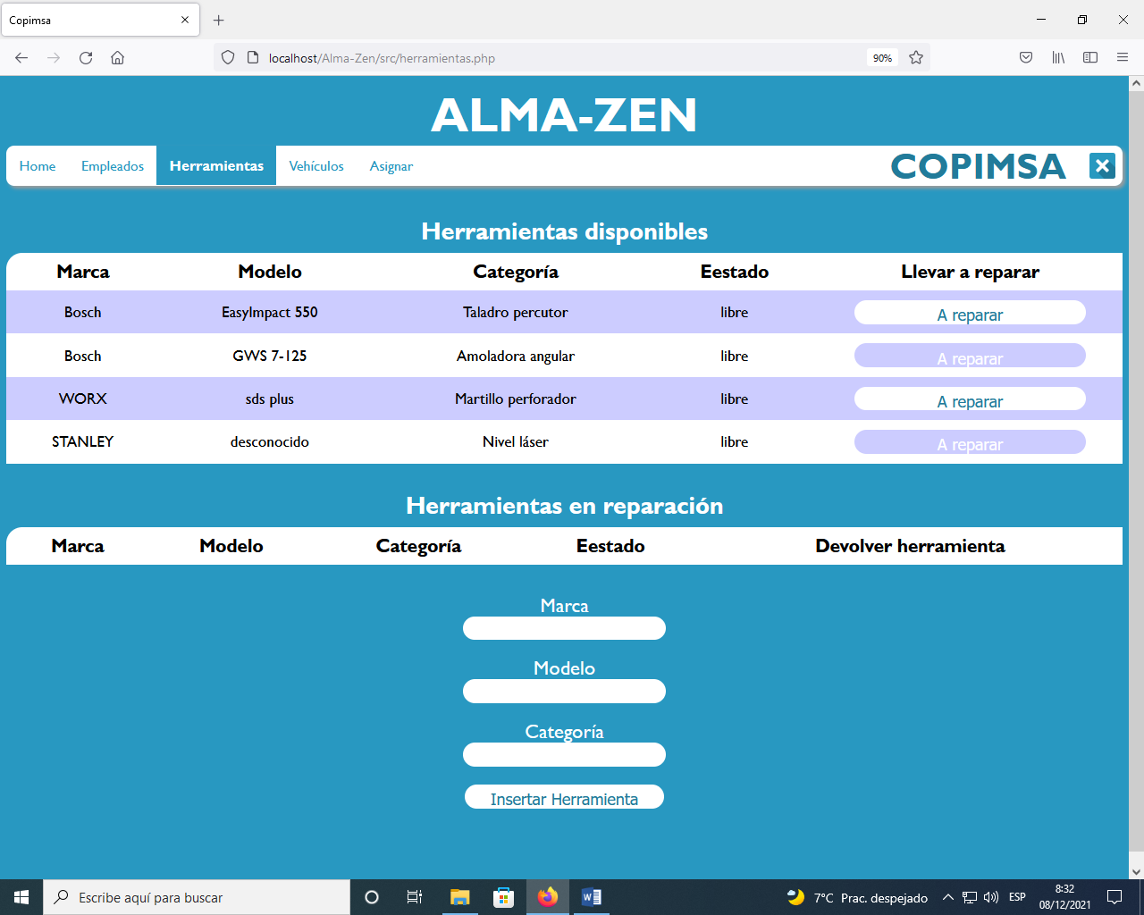

…y vehículos que disponga:

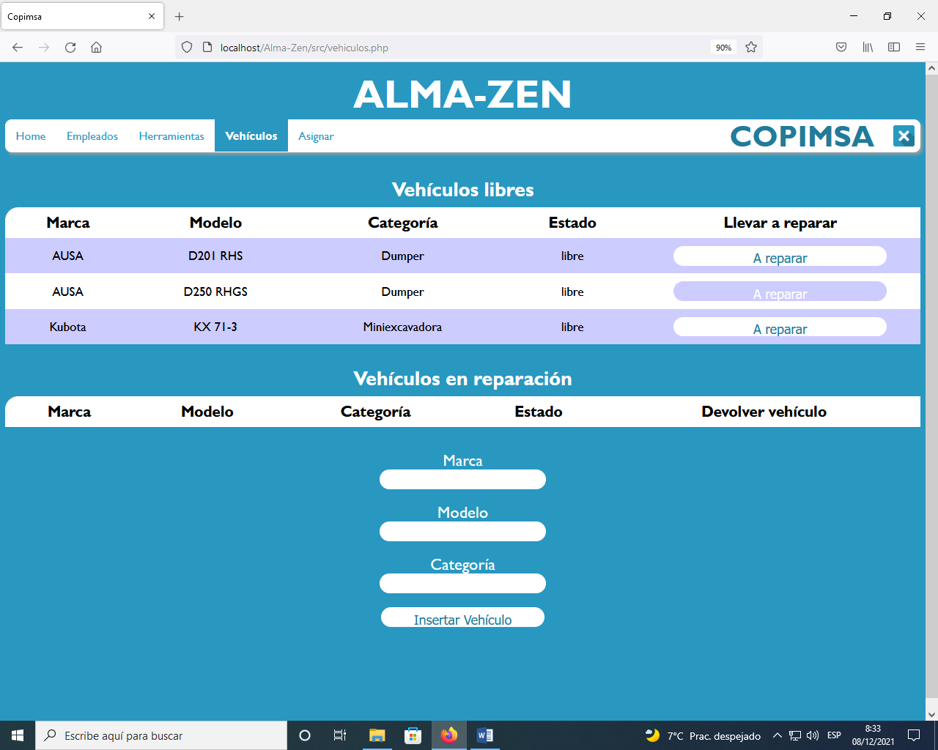

Además, dispondrá de un formulario para introducir datos de cada uno de ellos como se puede observar debajo de la tabla.

* 1. **Documentación de Análisis**

RELLENAR EN CASO DE QUE SE NOS OCURRA ALGO

* 1. **Documentación de Diseño**

Debido a que AlmaZen es, en esencia, una **base de datos**, aquí mostramos el diagrama Entidad–Relación de la misma:

En **negrita** se muestra el nombre de cada una de las tablas donde:

* Subrayado indicaremos las **claves primarias** de cada una de las tablas.
* En *cursiva* indicaremos las **claves ajenas o foráneas** de las mismas.

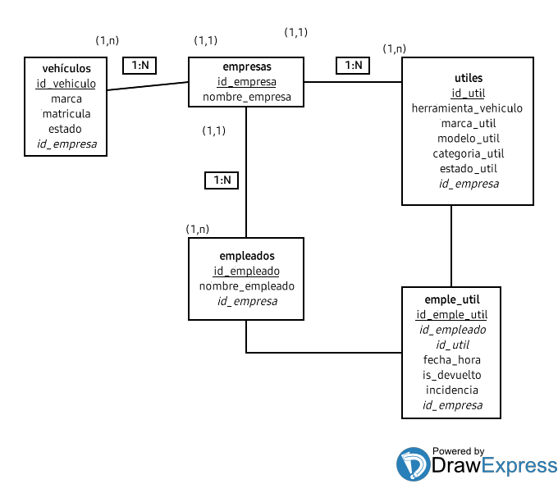

* 1. **Documentación de Despliegue**

Debido a que no se han encontrado servidores de carácter gratuito que tengan soporte para lenguajes del lado del servidor como **php**, se ha decidido **no desplegar la aplicación** y mostrar una demo a través de **localhost**

## Pruebas

Debido a que nuestra aplicación es simple y de pequeño tamaño, hemos optado por **no elaborar pruebas**

## Despliegue

Nuestra app está elaborada con lenguajes del entorno del **cliente** como html, css y JavaScript; y con lenguajes del entorno del **servidor** como php. En nuestro caso, no hemos encontrado ningún servidor de carácter gratuito que nos permita realizar el despliegue utilizando php del lado del servidor, por lo que mostraremos el funcionamiento de la misma mediante el servidor local o **localhost**.

Teniendo en cuenta esto, la primera página a la que se ha de acceder es “**http://localhost/Alma-Zen/src/sesion/login.php**”